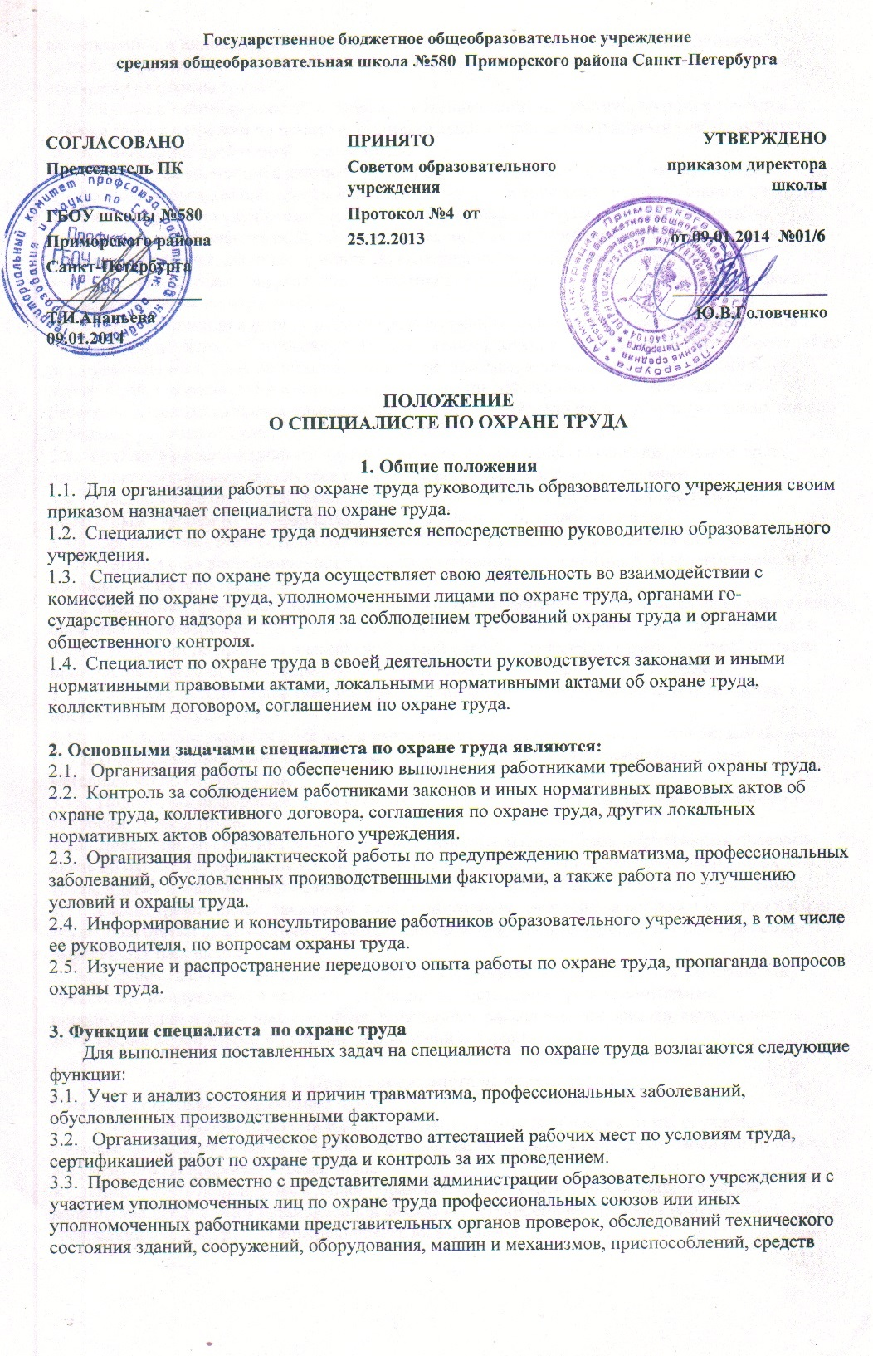
коллективной и индивидуальной защиты работников, состояния санитарно-технических устройств, работы вентиляционных систем, санитарно-бытовых помещений на соответствие требованиям охраны труда.
3.4. Участие в работе комиссий по приемке в эксплуатацию реконструированных объектов, а также в работе комиссии по приемке образовательного учреждения к новому учебному году в части соблюдения требований охраны труда.
3.5. Разработка совместно с администрацией образовательного учреждения, выборным профсоюзным органом или другим уполномоченным работниками представительным органом планов, программ по улучшению условий и охраны труда, предупреждению травматизма, профессиональных заболеваний, обусловленных производственными факторами, оказание организационно-методической помощи по выполнению запланированных мероприятий.
3.6. Участие в составлении разделов коллективного договора, касающихся условий и охраны труда, соглашения по охране труда.
3.7. Оказание помощи администрации образовательного учреждения в составлении списков профессий и должностей, в соответствии с которыми работники должны проходить обязательные предварительные и периодические медицинские осмотры, а также списков профессий и должностей, в соответствии с которыми на основании действующего законодательства работникам предоставляются компенсации и льготы за тяжелую работу и работу с вредными или опасными условиями труда.
3.8. Участие в расследовании несчастных случаев, оформлении и хранении документов по расследованию несчастных случаев в соответствии с установленными сроками.
3.9. Участие в подготовке документов для назначения выплат по страхованию в связи с несчастным случаем на производстве или профессиональным заболеванием.
3.10. Составление отчетности по охране и условиям труда по установленным формам.
3.11. Организация проведения инструктажей по охране труда и контроль за своевременным и правильным их проведением.
3.12. Разработка программы обучения по охране труда работников образовательного учреждения, организация своевременного обучения и проверки знаний требований охраны труда, участие в работе комиссии по проверке знаний требований охраны труда, оформлении соответствующих протоколов и выдачи удостоверений о проверке знаний требований охраны труда.
3.13. Оказание методической помощи ответственным лицам при разработке и пересмотре инструкций по охране труда.
3.14. Обеспечение должностных лиц и работников локальными нормативными актами по охране труда (правилами, нормами, инструкциями и пр.), наглядными пособиями и учебными материалами по охране труда.
3.15. Подготовка информационных стендов, уголков по охране труда, ведение пропаганды по вопросам охраны труда.
3.16. Доведение до сведения работников действующих законов, иных нормативных правовых актов об охране труда Российской Федерации, коллективного договора, соглашения по охране труда, других локальных нормативных актов по охране труда образовательного учреждения.
3.17. Рассмотрение писем, заявлений, жалоб работников, касающихся вопросов условий и охраны труда, подготовка предложений руководителю образовательного учреждения по устранению выявленных нарушений.
3.18. Осуществление контроля за обеспечением и правильным применением работниками средств индивидуальной и коллективной защиты, состоянием предохранительных приспособлений и защитных устройств, правильным расходованием средств, выделенных на выполнение мероприятий по улучшению условий и охраны труда.

4. Права специалиста по охране труда
Специалист по охране труда имеет право:
4.1. Беспрепятственно посещать и осматривать производственные, учебные, служебные и бытовые помещения образовательного учреждения, знакомиться в пределах своей компетенции с документами по вопросам охраны труда.
4.2. Предъявлять должностным лицам образовательного учреждения обязательные для исполнения предписания установленной формы об устранении выявленных нарушений требований охраны труда и контролировать их выполнение.
4.3. Требовать от руководителей подразделений отстранения от работы лиц, не имеющих допуска к выполнению работ, не прошедших в установленном порядке предварительных и периодических медицинских осмотров, инструктажей, обучения и проверки знаний требований охраны труда, не использующих в своей работе предоставленных средств индивидуальной защиты, а также нарушающих требования законодательных, иных нормативных правовых актов и локальных нормативных актов по охране труда.
4.4. Направлять руководителю образовательного учреждения предложения о привлечении к ответственности должностных лиц, нарушающих требования охраны труда.
4.5. Запрашивать и получать от должностных лиц образовательного учреждения необходимые сведения, информацию, документы по вопросам охраны труда, требовать письменные объяснения от лиц, допустивших нарушения законодательства по охране труда.
4.6. Привлекать по согласованию с руководителем образовательного учреждения соответствующих специалистов к проверкам состояния условий и охраны труда.
4.7. Представлять руководителю образовательного учреждения предложения о поощрении работников за активную работу по улучшению условий и охраны труда.
4.8. Представительствовать по поручению руководителя образовательного учреждения в государственных и общественных организациях при обсуждении вопросов охраны труда.

5. Контроль и ответственность
5.1. Контроль за деятельностью специалиста по охране труда осуществляет руководитель образовательного учреждения.
5.2. Специалист по охране труда несет ответственность за выполнение своих обязанностей, определенных данным Положением.

